L'APARELL

DIGESTIU

ACTIVITATS

Coneixement del medi natural

Cicle Superior de Primària

- Explica quin procés digestiu té lloc a cada una d'aquestes parts de l'aparell digestiu. Indica quins sucs digestius hi intervenen:

boca | estómac | intestí prim | intestí gros

Boca: _____________________________________________________________
Estómac: __________________________________________________________
Intestí prim: ________________________________________________________
Intestí gros: ________________________________________________________

- Indica quines d'aquestes afirmacions són certes i corregeix les falses:
- La nutrició és el procés que ens permet obtenir energia i matèria a partir dels aliments que prenem i de l'oxigen de l'aire que respirem.
________________________________________________________________
- L'aparell digestiu és l'únic aparell encarregat de la nutrició.
________________________________________________________________
- Per realitzar la nutrició només són necessaris els aliments que prenem.
________________________________________________________________
- Sense l'oxigen de l'aire no es pot realitzar la nutrició.
________________________________________________________________

- Relaciona cada part de l'aparell digestiu amb el lloc corresponent:

Parts del tub digestiu |  | 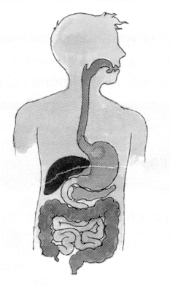 | Glàndules digestives
Esòfag  Intestí gros  Estómac  Boca  Intestí prim  Faringe |  |  | - Fetge  - Glàndules salivals  - Glàndules intestinals  - Pàncreas  - Glàndules gàstriques

- Contesta aquestes preguntes a partir de l'esquema de l'aparell digestiu:
- Quina funció té l'aparell digestiu?
________________________________________________________________
- De quines parts està format l'aparell digestiu?
________________________________________________________________
- En quines parts es divideix el tub digestiu?
________________________________________________________________

